ĐẠI HỌC QUỐC GIA THÀNH PHỐ HỒ CHÍ MINH
TRƯỜNG ĐẠI HỌC CÔNG NGHỆ THÔNG TIN



BÁO CÁO ĐỒ ÁN
NHẬP MÔN CÔNG NGHỆ PHẦN MỀM

Lớp: SE104.I23
GVLT: NGUYỄN CÔNG HOAN
Nhóm thực hiện:
1.Nguyễn Tấn Vũ - 15521029
2.Lê Công Khánh - 15520355
3.Hoàng Trọng Duy Linh - 14520464

TP.HCM tháng 3 năm 2018

MỤC LỤC
CHƯƠNG 1 3
HIỆN TRẠNG 3
1.1 Hiện trạng tổ chức 3
1.2 Hiện trạng nghiệp vụ 3
1.2.1 Chức năng 3
1.2.2 Phi chức năng 3
1.3 Hiện trạng tin học 3
1.3.1 Phần cứng 3
1.3.2 Phần mềm 3
1.3.3 Con người 3
CHƯƠNG 2 3
PHÂN TÍCH 3
2.1 Luợt đồ phân rã chức năng 3
2.2.1 Lượt đồ FDD 3
2.2.2 Bảng giải thích và mô tả các chức năng 4
2.2 Đặc tả và mô hình hóa nghiệp vụ (DFD Model) 10
2.2.1 Tiếp nhận đại lý 10
2.2.2 Lập phiếu xuất hàng 11
2.2.3 Tra cứu đại lý 12
2.2.4 Lập phiếu thu tiền 13
2.2.5 Lập báo cáo tháng 13
2.2.6 Thay đổi quy định 14
2.3 Mô hình hóa dữ liệu (ERD Model) 15

CHƯƠNG 1

HIỆN TRẠNG

Hiện trạng tổ chức
Hiện nay hầu hết tại các cửa hàng việc quản lý nhân viên bán hàng, hàng nhập, hàng xuất, xuất hoá đơn, hàng tồn kho… còn thủ công và gặp nhiều khó khăn, vì thế gây trở ngại rất lớn cho việc quản lý tại các cửa hàng. Do đó việc xây dựng một chương trình quản lý nhân sự là một việc hết sức cần thiết hiện nay nhằm mục đích:
- Có một chương trình hoàn chỉnh chạy trên máy tính để đem lại cho người quản lý các thao tác nhanh gọn, chính xác, rút gắn thời gian thực hiện các công việc của người quản lý từ đó dẫn đến giải quyết nhanh, chính xác tất cả các vấn đề lên quan ví dụ như: khiếu nại của khách hàng về chất lượng sản phẩm ...
- Thiết lập một chương trình cho phép lưu trữ tất cả các thông tin có liên quan đến việc quản lý mà trước đây phải ghi chép trong hàng trăm đống báo cáo,lưu trữ tất cả các thông số của các mặt hàng ,các hoá đơn bán hàng từ trước đến nay,thông tin từng nhân viên hay là khách hàng…Để khi cần xem thông tin về khách hàng ,nhân viên,hay doanh thu từng nhiệm kì…… một cách chính xác,nhanh chóng ở mọi lúc mọi nơi mà không còn thao tác thô sơ như.
- Có thể in, copy, tìm kiếm các tài liệu cần thiết liên quan (danh sách nhân
viên, hoá đơn bán hàng, danh sách hàng tồn kho, hàng nhập kho….).
-Xem tình hình buôn bán cửa hàng, danh thu hàng tháng, để có biện pháp khắc phục như: giảm giá một số mặc hàng hay các chương trình khuyến mãi khi mua hàng tại cửa hàng nhằm mục đích thu hút khách hàng, nâng cao uy tín trên thị trường đưa cửa hàng làm ăn phát đạt.
- Quản lý ghi nhận các đơn đặc hàng của các doanh nghiệp khác nhằm cung cấp hàng đúng thời gian quy định cho các doanh nghiệp tránh chậm trể việc giao hàng làm tổn thất về tài sản, việc buôn bán các doanh nghiệp, làm hàng hoá hư hỏng gây tổn thất đến doanh nghiệp hay cửa hàng và làm mất uy tín của của hàng…
- Giúp các nhân viên bán hàng sử lý nhanh gọn, chính xác trong việc xuất hoá đơn, thu ngân từng mặc hàng, xác nhận thông tin của từng khách hàng...
- Quản lý hàng hoá trong kho hay trong cửa hàng để cập nhật thêm hàng vào cửa hàng.
- Đảm bảo mọi hoạt động bán hàng, nhập xuất hàng hoá…diễn ra bình
thường ngay cả những lúc người quản lý không trực tiếp quản lý tại địa điểm kinh doanh. Người quản lý có thể giám xác mọi hoat động của cửa hàng đang diễn ra, kiểm tra ngay được doanh thu bán hàng ,tình hình hoạt động của cửa hàng, hàng hoá còn trong kho… cho dù ở bất cứ nơi đâu.

Hiện trạng nghiệp vụ

1.2.1 Chức năng
QL HÓA ĐƠN
QL NHÂN VIÊN
QL TÀI CHÍNH
QL KHÁCH HÀNG

QL ĐẠI LÍ

QL NHÀ CUNG CẤP
QL MẶT HÀNG
QL KHO HÀNG
QL CỬA HÀNG

- Quản lý công việc
- Quản lý thông tin công việc, kế hoạch, kết quả công việc gắn liền với từng nhân sự. Nhắc việc, nhắc các sự kiện bằng nhiều hình thức (Email, SMS…)
- Quản lý các công việc theo hợp đồng kinh doanh, theo dự án
- Gửi SMS, Email khi có công việc mới hoặc sự kiện mới…
- Quản lý Email của công ty
- Quản lý khách hàng
- Quản lý thông tin khách hàng của doanh nghiệp: tên khách hàng, địa chỉ, mã số thuế
- Quản lý việc bán hàng: hỗ trợ tạo nhanh phiếu xuất hàng theo đơn đặt hàng ghi nhận các thông tin thanh toán của khách hàng. Hệ thống tự động hạch toán đưa vào doanh thu và công nợ của khách hàng.
- Quản lý đơn đặt hàng: hệ thống quản lý quá trình xuất hàng của từng đơn hàng và theo dõi tình trạng các đơn hàng.
- Quản lý thu tiền: ghi nhận các khoản thu từ khách hàng như thu công nợ, thu tiền… hệ thống tự động hạch toán các khoản thu theo một hoặc nhiều chứng từ.
- Quản lý đổi trả hàng: hỗ trợ việc đổi trả hàng ngay trên một phiếu mua hàng.
- Quản lý phiếu chuyển kho, phiếu xuất kho và thống kê hàng tồn.
- Quản lý kho hàng
- Quản lý kho hàng giúp các nhà quản lý tối ưu lại bài toán tồn kho.
- Có thể tùy chỉnh chọn các kho, luân chuyển hàng hóa từ kho này sang kho kia.
- Tính năng thêm mới các phiếu xuất kho và nhập kho.
- Phần mềm hỗ trợ việc kiểm kê kho hàng thường xuyên hoặc định kỳ, kiểm tra hàng tồn kho, cảnh báo những mặt hàng nào tồn quá nhiều hay hết hạn sử dụng.
- Quản lý mua hàng
- Phần mềm quản lý các phiếu đặt hàng: Thông tin về hàng hóa và nhà cung cấp, tiền thuế VAT…
- Chức năng quản lý phiếu chi tiền: Phiếu chi tiền sẽ lưu trữ tất cả các thông tin đã chi như nhà cung cấp, lý do chi, tổng cộng, tiền mặt, tiền gửi ngân hàng,…
- Chức năng quản lý phiếu xuất trả hàng khi hàng có lỗi.
- Quản lý nhân viên bán hàng
- Quản lý thông tin các nhân viên trong doanh nghiệp: thông tin cá nhân, thông tin liên lạc, đánh giá nhân viên, hợp đồng nhân viên….
- Chấm công nhân viên hàng ngày, lên bảng chấm công chi tiết
- Tự động tính lương và xuất bảng lương cho mỗi nhân viên trên cở sở chấm công hàng tháng
- Quản ly hồ sơ nhân viên
- Quản lý ca làm gắn với cá nhân và các hóa đơn tránh thất thoát và tính lương thưởng phạt
- Quản lý chương trình khuyến mãi, marketing
- Phần mềm quản lý các chương trình khuyến mãi cho khách hàng thân thiết.
- Tích điểm cho khách hàng hay mua hàng của cửa hàng…
- Chức năng lưu trữ thông tin khách hàng tiềm năng của cửa hàng.

1.2.2 Phi chức năng
- Yêu cầu thiết kế
Có giao diện thuần Việt (Sử dụng bảng mã tiếng Việt Unicode TCVN 6909-2001) và được thiết kế khoa học, dễ sử dụng. Được xây dựng theo mô hình ứng dụng dạng Web.
- Yêu cầu bảo mật
Ở mức ứng dụng: Hệ thống có mật khẩu cho người quản lý. Chống được việc truy nhập trái phép. Chỉ có người quản lý có nhiệm vụ và quyền hạn liên quan mới được truy cập các chức năng và dữ liệu liên quan; kể cả việc in ấn các tài liệu, số liệu.
Ở mức hệ thống: Chống được việc truy nhập trái phép CSDL hệ thống.
- Yêu cầu về an toàn
Có các cơ chế ngăn ngừa việc thực hiện sai quy trình, sai quy định, nhập sai dữ liệu.
Có các cơ chế thông báo, cảnh báo các trường hợp sửa, xóa các dữ liệu quan trọng.
Bảo đảm tính nhất quán, thống nhất, toàn vẹn dữ liệu hệ thống.
Có cơ chế bảo đảm an toàn CSDL hệ thống bằng các giải pháp sao lưu dự phòng định kỳ.
Có các cơ chế cấu hình cho phép linh động trong việc thay đổi, di dời hạ tầng thiết bị liên quan như máy chủ, máy trạm, cấu hình mạng.
- Yêu cầu về vận hành
Bảo đảm tính ổn định cao, vận hành 24giờ/ngày, 7ngày/tuần khi không có sự cố về phần cứng, hạ tầng CNTT.
Có cơ chế kiểm tra vận hành, bảo trì hệ thống định kỳ để phát hiện các hỏng
hóc, rủi ro có thể gây bất ổn đối với hoạt động hệ thống.

- Yêu cầu về hạ tầng
Không đòi hỏi sự khác biệt về hạ tầng phần cứng, phần mềm.
Công nghệ có tính phổ biến, dễ dàng quản lý, phát triển mở rộng, tích hợp trong tương lai.
- Yêu cầu về sử dụng
Có giao diện thuần Việt (Sử dụng bảng mã tiếng Việt Unicode TCVN 6909-2001) và được thiết kế khoa học, dễ sử dụng. Được xây dựng theo mô hình ứng dụng dạng Web.
Bảo đảm yêu cầu về tính dễ sử dụng. Không đòi hỏi người tham gia phải có các kỹnăng về CNTT.
Có tài liệu hướng dẫn cụ thể đính kèm chương trình vận hành.

  - Hiện trạng tin học
    - Phần cứng
- Cần có một mạng LAN, và kết nối Internet để tiện cho việc liên hệ các đại lý khác qua mạng sau này.
- Cài đặt phần mềm và khởi tạo CSDL quản lý chính tại một máy chủ trong mạng LAN trong công ty. Như vậy cần chú ý rằng chỉ cần có một CSDL duy nhất trong một máy tính của công ty.
- Các máy tính khác trong mạng LAN gồm một số máy tính của các bộ phận và 01 máy của giám đốc vẫn cài đặt phần mềm như bình thường nhưng không khởi tạo CSDL tại các máy tính này. Các máy tính này tạm gọi là máy trạm.
- Thư mục chứa CSDL chính của công ty cần được chia sẻ Full cho các máy trạm có thể nhìn thấy. Chú ý: những người tham gia vào công việc nhập dữ liệu phân tán trong trường hợp này cần phải hiểu rõ việc chia sẻ file và có hiểu biết nhất định về tin học.
- Từ các máy trạm chạy phần mềm như bình thường. Dùng lệnh mở CSDL và tìm tệp CSDL chính của công ty nằm trên thư mục đã chia sẻ tại máy chính. Sau khi mở ra có thể làm việc bình thường với CSDL này.

    - Phần mềm
- Phần mềm được đề xuất xây dựng và phát triển trên giải pháp công nghệ mã nguồn đóng với framework (khung công nghệ), có một số đặc điểm như sau:
- Ngôn ngữ phát triển: ASP.NET / C# / XML.
- Công nghệ hỗ trợ: Web Service / Ajax / Hibernate / Jquery.
- Hệ quản trị CSDL: MySQL

1.3.3 Con người
- Đơn vị kỹ thuật có vai trò đảm nhận chính việc thực hiện nghiên cứu, xây dựng, triển khai, đào tạo chuyển giao phần mềm.
- Phía bên sử dụng có vai trò là bên sử dụng sản phẩm cuối. Có các hỗ trợ về cũng cấp yêu cầu, làm rõ các vấn đề về nghiệp vụ quản lý; cung cấp các thông tin, dữ liệu ban đầu. Kiểm tra, xác nhận sự đúng đắn của nghiệp vụ và tính hợp lý của phần mềm; tiếp nhận sử dụng phần mềm và có các ý kiến phản hồi trong suốt quá trình xây dựng, thử nghiệm cũng như quá trình sử dụng chính thức.

CHƯƠNG 2

PHÂN TÍCH

2.1 Luợt đồ phân rã chức năng

2.2.1 Lượt đồ FDD
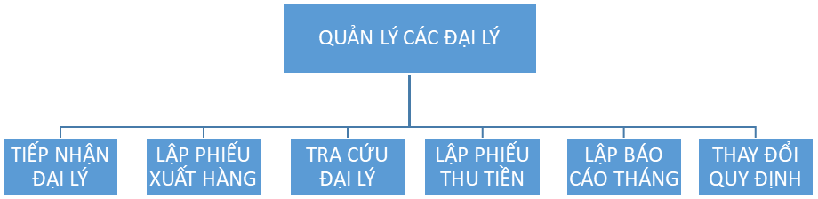

2.2.2 Bảng giải thích và mô tả các chức năng
- Tiếp nhận đại lý
- Thêm hồ sơ
- Mô tả: Khi khách hàng yêu cầu muốn làm đại lý con của đại lý, thì người quản lý sẽ thu thập thông tin của khách hàng như tên, loại, địa chỉ… Hệ thống sẽ kiểm tra xem loại đại lý này có thuộc “danh sách loại đại lý”, huyện nhập vào có nằm trong “danh sách huyện” và loại đại lý có nhỏ hơn hay bằng số đại lý tối đa.
- Luồng sự kiện: Người quản lý nhập các thông tin mà đại lý mốn thêm.
Kích chọn nút thêm
Hệ thống sẽ tự động kiểm tra.
Lưu vào cơ sở dữ liệu.
- Luồng cơ sở: Không có.
- Luồng phụ: Người quản lý nhập sai thông tin.
Hệ thống thông báo không thể thêm đại lý.
- Cách thoát THSD: Nhấn nút thoát.
- Điều kiện trước: Người quản lý cần phải nhập thông tin về đại lý con.
- Điều kiện sau: Hệ thống lưu lại thông tin.

- Tìm hồ sơ
- Tên THSD: Tìm hồ sơ.
- Mô tả: Use case tìm hồ sơ cho phép người quản lý có thể tìm thông tin của một hồ sơ một cách nhanh chóng và chính xác. Người quản lý nhập thông tin về hồ sơ, nhấn nút tìm thì hệ thống sẽ hiển thị thông tin mà người quản lý yêu cầu.
- Luồng sự kiện: Nhập thông tin về hồ sơ.
Nhấn chọn nút tìm
Hệ thống hiển thị thông tin.
- Luồng cơ sở: Không có.
- Luồng phụ: Nhập sai thông tin.
Hệ thống thông báo tìm kiếm không thành công.
- Cách thoát THSD: Thoát.
- Điều kiện trước: Nhập thông tin.
- Điều kiện sau: Không có.
- Xóa hồ sơ
- Tên THSD: Xoá hồ sơ.
- Mô tả: Use case xóa hồ sơ cho phép người quản lý có thể xoá hồ sơ nào đó khi hệ thống không quản lý đại lý con này nữa. Người quản lý nhập thông tin về hồ sơ, nhấn nút xoá thì hệ thống sẽ xoá hồ sơ nà.
- Luồng sự kiện: Nhập thông tin về hồ sơ.
Nhấn chọn nút xoá
Hệ thống sẽ xoá thông tin và lưu lại thông tin.
- Luồng cơ sở: Không có.
- Luồng phụ: Nhập sai thông tin.
- Cách thoát THSD: Thoát.
- Điều kiện trước: Nhập thông tin.
- Điều kiện sau: Hệ thống lưu lại thông tin.
- Cập nhật hồ sơ
- Tên THSD: Cập nhật hồ sơ.
- Mô tả: Use case cập nhật hồ sơ cho phép người quản lý có thể bổ sung thông tin về hồ sơ nào đó. Người quản lý nhập thông tin về hồ sơ, nhấn nút cập nhật thì hệ thống sẽ tự động cập nhật và lưu vào trong cơ sở dữ liệu.
- Luồng sự kiện: Nhập thông tin về hồ sơ.
Nhấn chọn nút cập nhật
Hệ thống tự động cập nhật và lưu vào cơ sở dữ liệu.
- Luồng cơ sở: Không có.
- Luồng phụ: Nhập sai thông tin.
- Cách thoát THSD: Nhấn nút thoát.
- Điều kiện trước: Nhập thông tin.
- Điều kiện sau: Hệ thống lưu vào cơ sở dữ liệu.
- Thêm quận
- Tên THSD: Thêm quận
- Mô tả: Use case thêm huyện cho phép người quản lý đại lý có thể quản lý các quận có thể có các đại lý con. Người quản lý nhập các thông tin về quận cần thêm, hệ thống sẻ kiểm tra quận này đã có trong cơ sở dữ liệu và có đúng với quy chế hay không. Hệ thống lưu các thông tin về quận cần thêm.
- Luồng sự kiện: Nhập thông quận
Hệ thống kiểm tra thông tin
Hệ thống lưu thông tin
- Luồng cơ sở: Không có.
- Luồng phụ: Không có:
Hệ thống thông báo không thành công
- Cách thoát THSD: Nhất nút thoát.
- Điều kiện trước: Nhập thông tin quận
- Điều kiện sau: Hệ thống lưu lại thông tin.
- Thêm loại đại lý
- Tên THSD: Thêm loại đại lý.
- Mô tả: Use case thêm đại lý cho phép người quản lý đại lý có thể quản lý các loại đại lý con. Người quản lý nhập các thông tin về huyện cần thêm, hệ thống sẻ kiểm tra huyện này đã có trong cơ sở dữ liệu và có đúng với quy chế hay không. Hệ thống lưu các thông tin về huyện cần thêm.
- Luồng sự kiện: Nhập thông loại đại lý.
Hệ thống kiểm tra thông tin.
Hệ thống lưu thông tin.
- Luồng cơ sở: Không có.
- Luồng phụ: Không có:
Hệ thống thông báo không thành công
- Cách thoát THSD: Nhất nút thoát.
- Điều kiện trước: Nhập thông tin huyện.
- Điều kiện sau: Hệ thống lưu lại thông tin.
- Lập phiếu xuất hàng
- Lập phiếu xuất hàng
- Mô tả: Use case “Lập phiếu xuất hàng” cho phép người quản lý thực hiện lập phiếu xuất hàng.
- Luồng sự kiện: Người quản lý chọn chức năng lập phiếu xuất hàng.
Nhập các thông tin cần thiết.
Hệ thống sẽ lưu thông tin của phiếu xuất.
Thực hiện xuất hàng.
- Luồng cơ sở: Không có.
- Luồng phụ: Không có.
- Cáh thoát khỏi THSD: Nhấn nút thoát.
- Điều kiện trước: Người quản lý phải nhập thông tin.
- Điều kiện sau: Sau khi lập hoá đơn hệ thống sẽ lưu lại các thông tin.

- Xóa phiếu xuất hàng
- Tên THSD: Xoá phiếu xuất hang
- Mô tả: Use Case “ Xoá phiếu xuất hàng ” cho phép người quản lý thực hiện thao tác xoá phiếu xuất hàng.
- Luồng sự kiện: Người quản lý tuỳ chọn xoá phiếu xuất hàng.
Nhập mã phiếu xuất hàng.
Hệ thống xoá phiếu xuất hàng
- Luồng cơ sở: Không có.
- Luồng phụ: Không có.
- Cách thoát khỏi THSD: Nhấn nút thoát.
- Điều kiện trước: Nhập mã phiếu xuất hang.
- Điều kiện sau: Use case thực hiện xong sẽ xoá phiếu xuất hang và lưu lại thông tin.

- Tìm kiếm phiếu xuất hàng
- Tên THSD: Tìm kiếm phiếu xuất hàng
- Mô tả: Use Case “ Tìm kiếm phiếu xuất hàng ” cho phép người quản lý thực hiện thao tác tìm kiếm phiếu xuất hàng.
- Luồng sự kiện: Người quản lý tuỳ chọn tìm kiếm phiếu xuất hàng.
Nhập mã phiếu xuất hàng.
Hệ thống tìm kiếm phiếu xuất hàng
- Luồng cơ sở: Không có.
- Luồng phụ: Không có.
- Cách thoát khỏi THSD: Nhấn nút thoát.
- Điều kiện trước: Nhập mã phiếu xuất hàng.
- Điều kiện sau: Không có.
- Lập phiếu thu tiền
- Lập phiếu thu tiền
- Mô tả: Use case “lập phiếu thu tiền” cho phép người quản lý có thể
được thống kê số lượng các loại hàng xuất và giá thành của nó.
- Luồng sự kiện: Người quản lý chọn chức năng lập hoá đơn thu tiền.
Nhập các thông tin cần thiết.
Thực hiện lập hoá đơn.
- Luồng cơ sở: Không có.
- Luồng phụ: Nhập không đúng thông tin.
- Cách thoát khỏi hệ thống: Nhấn nút thoát.
- Điều kiện trước: Người quản lý đăng nhập vào hệ thống.
- Điều kiện sau: Hệ thống sẽ lưu thông tin.
- Tra cứu đại lý
- Tra cứu đại lý
- Mô tả: cho phép người dùng có thể tra cứu các đại lý gồm tên, địa chỉ , sdt, mặt hàng cung cấp..
- Luồng sự kiện : Người dùng nhập vào tên đại lý trên thanh tìm kiếm
Hệ thống trả về thông tin đại lý
- Luồng cơ sở: không có
- Luồng phụ : Nhập không đúng thông tin
- Điều kiện trước : Nhập đúng thông tin đại lý
- Điều kiện sau: Hệ thống đưa ra thông tin đại lý
- Lập báo cáo tháng
- Báo cáo doanh số tháng
- Mô tả : cho phép người dùng quản lý báo cáo các doanh thu trong tháng .
- Luồng sự kiện : Người quản lý chọn chức năng báo cáo doanh số .
Người quản lý nhập vào ngày để báo cáo
Thực hiện báo cáo .
Người quản lý có thể thực hiện in báo cáo.
- Luồng cơ sở : không có.
- Luồng phụ : không có.
- Cách thoát :nhấn nút thoát.
- Điều kiện trước : người sử dụng phải đăng nhập vào hệ thống.
- Điều kiện sau : thực hiện xong sẽ trả về kết quả báo cáo doanh số.
- Báo cáo công nợ
- Mô tả : cho phép người quản lý báo cáo về các khoản nợ của các đại lý.
- Luồng sự kiện : Người quản lý chọn chức năng báo cáo doanh số .
Người quản lý nhập vào ngày để báo cáo
Thực hiện báo cáo .
Người quản lý có thể thực hiện in báo cáo.
- Luồng cơ sở : không có.
- Luồng phụ : không có.
- Cách thoát :nhấn nút thoát.
- Điều kiện trước : người sử dụng phải đăng nhập vào hệ thống.
-Điều kiện sau : thực hiện xong sẽ trả về kết quả báo cáo về công nợ của các đại lý.

2.2 Đặc tả và mô hình hóa nghiệp vụ (DFD Model)

2.2.1 Tiếp nhận đại lý
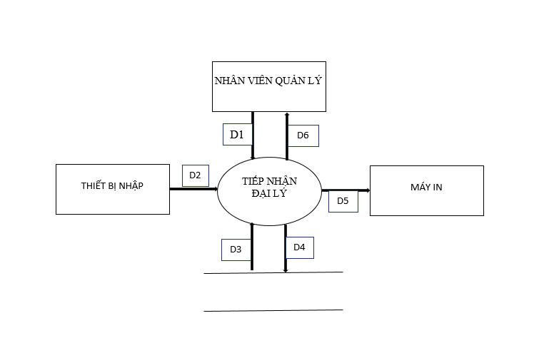
- Ý nghĩa từng dòng dữ liệu
D1: Thông tin về đại lý: Tên đại lý,loại đại lý,Số điện thoại, Địa chỉ,Quận,Ngày tiếp nhận đại lý
D2: Không có.
D3: Quận, Số lượng đại lý mỗi quận.
D4:D1
D5:D1
D6: Danh mục loại đại lý.
- Thuật toán xử lý
Bước 01: Kết nối dữ liệu.
Bước 02: Dọc D3 từ bộ nhớ phụ.
Bước 03: Nhận D1 từ người dung.
Bước 04: Kiểm tra quận có tồn tại không.
Bước 05: Kiểm tra quy định số lượng đại lý tại mỗi quận.
Bước 06: Nếu không thỏa tất cả quy định thì tới bước 09.
Bước 07: Lưu D4 xuống bộ nhớ phụ.
Bước 08: Xuất D5 ra máy in.
Bước 09: Đóng kết nối cơ sở dữ liệu.
Bước 10: Kết thúc.

2.2.2 Lập phiếu xuất hàng
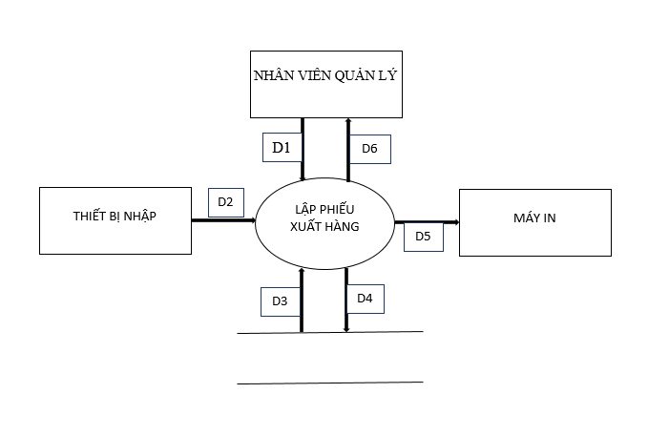
- Ý nghĩa từng dòng dữ liệu
D1: -Thông tin về đại lý : Tên đại lý.
-Thông tin về các mặt hàng của đại lý : Tên mặt hàng, Đơn vị tính của mỗi mặt hàng ,Số lượng mỗi mặt hàng,Đơn giá mỗi mặt hàng,Tiền mỗi mặt hàng.
-Thông tin quá trình xuất hàng : Số tiền đại lý chi trả , số tiền đại lý nợ,Ngày lập phiếu.
D2:Không có .
D3:Danh sách các mặt hàng,danh sách các loại đơn vị tính,danh sách các loại đại lý,số tiền nợ tối đa mỗi loại đại lý.
D4:D1
D5:D1
D6: Danh mục các đại lý.
- Thuật toán xủ lý :
Bước 01: Kết nối dữ liệu.
Bước 02: Dọc D3 từ bộ nhớ phụ.
Bước 03: Nhận D1 từ người dung.
Bước 04: Kiểm tra quận có tồn tại không.
Bước 05: Kiểm tra quy định số lượng đại lý tại mỗi quận.
Bước 06: Nếu không thỏa tất cả quy định thì tới bước 09.
Bước 07: Lưu D4 xuống bộ nhớ phụ.
Bước 08: Xuất D5 ra máy in.
Bước 09: Đóng kết nối cơ sở dữ liệu.
Bước 10: Kết thúc.

2.2.3 Tra cứu đại lý
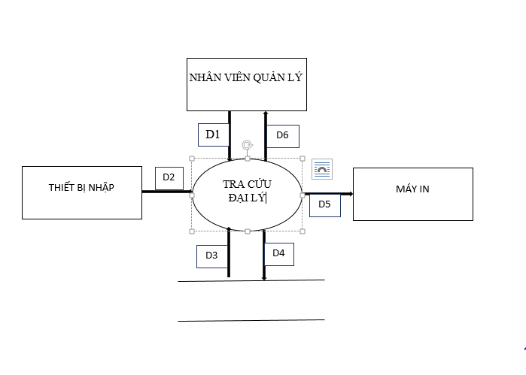
- Ý nghĩa từng dòng dữ liệu:
D1: Tiêu chuẩn tìm đại lí( ít nhất một trong các thông tin sau: tên,mã, loại,quận)
D2: Không có
D3: Danh sách các đại lí cùng các thông tin liên quan thỏa tiêu chuẩn tìm kiếm( tên, mã, loại , quận)
D4: D1
D5 : D4
D6: Danh mục đại lí
- Xử lý:
B1: Kết nối dữ liệu
B2: Đọc D3 từ bộ nhớ phụ
B3: Nhận D1 từ người dùng
B4: Kiểm tra danh sách cần tìm có thỏa ít nhất 1 trong các tiêu chuẩn tìm kiếm không nếu không nhảy xuống bước 7
B5: Lưu D4 xuống bộ nhớ phụ
B6: Xuất D5 ra màn hình
B7: Đóng kết nối cơ sở dữ liệu
B8: Kết thúc.

2.2.4 Lập phiếu thu tiền

2.2.5 Lập báo cáo tháng
- Báo cáo công nợ
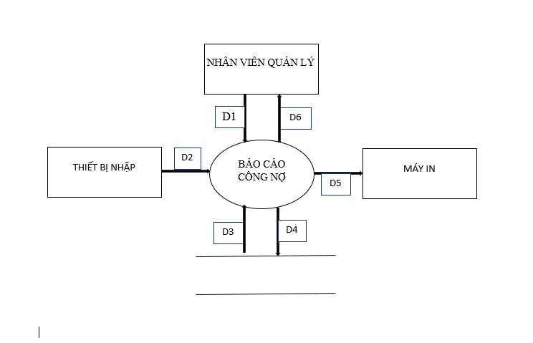
- Ý nghĩa từng dòng dữ liệu
D1 : Thông tin đại lí : tên,nợ đầu, phát sinh, nợ cuối,tổng trị giá
D2: Không có
D3: Danh sách các đại lí: Nợ đầu, nợ cuối.
D4: D1
D5: D4
D6: Danh sách báo báo công nợ
- Thuật toán xử lí:
B1: Kết nối dữ liệu
B2: Đọc D3 từ bộ nhớ phụ
B3: Nhận D1 từ người dùng
B4: Tính tổng nợ đầu nợ cuối nếu lớn hơn tổng trị giá thì xuống bước 7
B5: Lưu D4 xuốn bộ nhớ phụ
B6: Xuất D5 ra màn hình
B7: Đóng kết nối cơ sở dữ liệu
B8: Kết thúc.

- Báo cáo doanh số
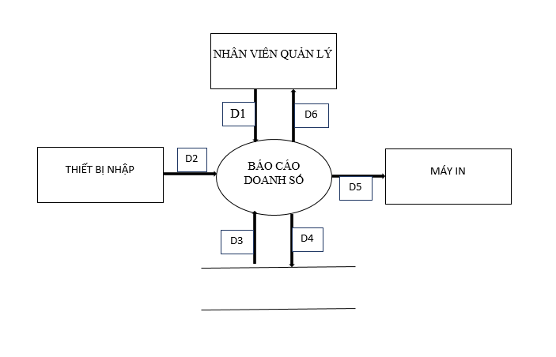
- Ý nghĩa từng dòng dữ liệu
D1: Thông tin đại lí sử dụng sản phẩm trong tháng: Tên
D2: Không có
D3: Danh sách đại lí: Tổng số phiếu xuất,trị giá và tỉ lệ
D4: D1
D5: D4
D6: Danh sách báo cáo doanh số.
- Thuật toán xử lí:
B1: Kết nối dữ liệu
B2: Đọc D3 từ bộ nhớ phụ
B3: Nhận D1 từ người dùng
B4: Tính tổng số phiếu xuất, trị giá và tỉ lệ
B5: Lưu D4 xuống bộ nhợ phụ
B5: Xuất D5 ra màn hình
B6: Đóng kết nối cơ sở dữ liệu
B7: Kết thúc.

2.2.6 Thay đổi quy định

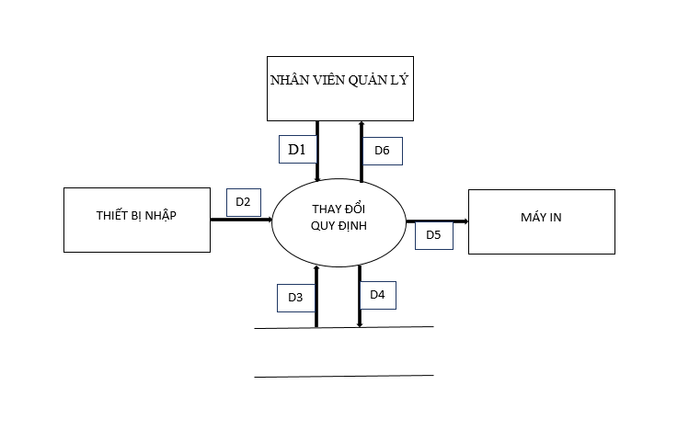
- Ý nghĩa từng dòng dữ liệu
D1: Nhận quy định từ người dùng.
D2:Không có .
D3:Không có.
D4:D1
D5:Không có
D6: Danh mục các đại lý
- Thuật toán xử lý

2.3 Mô hình hóa dữ liệu (ERD Model)

